

**Об утверждении регламентов государственных услуг в сфере религиозной деятельности**

***Утративший силу***

Постановление Кызылординского областного акимата от 10 июля 2015 года № 83. Зарегистрировано Департаментом юстиции Кызылординской области 31 июля 2015 года № 5082. Утратило силу постановлением акимата Кызылординской области от 11 апреля 2018 года № 1091.

      Сноска. Утратило силу постановлением акимата Кызылординской области от 11.04.2018 № 1091 (вводится в действие по истечении десяти календарных дней после дня первого официального опубликования).

      В соответствии с Законом Республики Казахстан от 23 января 2001 года "О местном государственном управлении и самоуправлении в Республике Казахстан" и Законом Республики Казахстан от 15 апреля 2013 года "О государственных услугах" акимата Кызылординской области **ПОСТАНОВЛЯЕТ:**

      1. Утвердить прилагаемые:

      1) регламент государственной услуги "Проведение регистрации и перерегистрации лиц, осуществляющих миссионерскую деятельность";

      2) регламент государственной услуги "Выдача решения о согласовании расположения помещений для проведения религиозных мероприятий за пределами культовых зданий (сооружений)";

      3) регламент государственной услуги "Выдача решения об утверждении расположения специальных стационарных помещений для распространения религиозной литературы и иных информационных материалов религиозного содержания, предметов религиозного назначения";

      4) регламент государственной услуги "Выдача решения о строительстве культовых зданий (сооружений) определении их месторасположения";

      5) регламент государственной услуги "Выдача решения о перепрофилировании (изменении функционального назначения) зданий (сооружений) в культовые здания (сооружения)".

      2. Контроль за исполнением настоящего постановления возложить на земестителя акима Кызылординской области Р. Кенжеханулы.

      3. Настоящее постановление вводится в действие по истечении десяти календарных дней после дня первого официального опубликования.

|  |  |
| --- | --- |
| *Аким Кызылординской области* | *К. Кушербаев* |

|  |  |
| --- | --- |
|  | Утвержден |
|  | постановлением акимата Кызылординской области |
|  | от "10" июля 2015 года № 83 |

**Регламент государственной услуги "Проведение регистрации и перерегистрации лиц, осуществляющих миссионерскую деятельность"**

**1. Общие положения**

      1. Наименование услугодателя: государственное учреждение "Кызылординское областное управление внутренней политики" (далее - управление).

      Прием заявлений и выдача результатов оказания государственной услуги осуществляются через канцелярию услугодателя.

      2. Форма оказания государственной услуги: бумажная.

      3. Результат оказания государственной услуги - свидетельство о регистрации (перерегистрации) миссионера по форме (далее - свидетельство) согласно приложению 1 к стандарту государственной услуги "Проведение регистрации и перерегистрации лиц, осуществляющих миссионерскую деятельность" (далее - стандарт), утвержденного приказом Министра культуры и спорта Республики Казахстан от 23 апреля 2015 года № 147 "Об утверждении стандартов государственных услуг в сфере религиозной деятельности" (зарегистрирован в Реестре государственной регистрации нормативных правовых актов за №11183), либо мотивированный ответ об отказе в оказании государственной услуги в случаях и по основаниям, предусмотренным пунктом 10 стандарта (далее - отказ).

      4. Государственная услуга оказывается бесплатно физическим лицам (далее - услугополучатель).

**2. Описание порядка действий структурных подразделений (работников) услугодателя в процессе оказания государственной услуги**

      5. Основание для начала процедуры (действия) по оказанию государственной услуги: предоставление услугополучателем (либо его представителем по доверенности) (далее - его представитель) услугодателю заявления по форме согласно приложению 2 к стандарту.

      6. Содержание каждой процедуры (действия), входящей в состав процесса оказания государственной услуги, длительность их выполнения:

      1) услугополучатель либо его представитель предоставляет услугодателю следующие документы согласно пункту 9 стандарта:

      заявление по форме согласно приложению 2 к стандарту;

      копию паспорта или удостоверения личности услугополучателя;

      документ, выданный религиозным объединением на право осуществления миссионерской деятельности от имени религиозного объединения;

      копию свидетельства либо справку о государственной регистрации (перерегистрации) и копию устава религиозного объединения, представителем которого является миссионер;

      религиозную литературу, иные информационные материалы религиозного содержания, предметы религиозного назначения, предназначенные для миссионерской деятельности.

      иностранцы и лица без гражданства в Республике Казахстан для регистрации в качестве миссионера дополнительно представляют следующие документы:

      легализованный или апостилированный документ, удостоверяющий, что религиозное объединение, которое представляет миссионер, является официально зарегистрированным по законодательству иностранного государства;

      приглашение религиозного объединения, зарегистрированного в Республике Казахстан;

      документы, выданные иностранными государствами, представляются с нотариально засвидетельствованной в Республике Казахстан верностью перевода на казахский и русский языки и нотариально засвидетельствованной в Республике Казахстан подлинностью подписи переводчика, осуществлявшего перевод;

      2) сотрудник канцелярии услугодателя регистрирует документы и выдает услугополучателю либо его представителю копию заявления со штампом, содержащую дату и время приема, номер входящих документов с указанием фамилии, имени, отчества (при наличии) лица, принявшего документы (далее – копия заявления) и предоставляет документы руководителю услугодателя (не более тридцати минут);

      3) руководитель услугодателя рассматривает и направляет документы исполнителю (не более тридцати минут);

      4) исполнитель рассматривает документы, подготавливает свидетельство либо при соответствии документов основаниям, предусмотренным пунктом 10 стандарта, подготавливает отказ и предоставляет свидетельство либо отказ руководителю услугодателя (в течение двадцати восьми календарных дней);

      5) руководитель услугодателя подписывает и направляет свидетельство либо отказ сотруднику канцелярии услугодателя (не более тридцати минут);

      6) сотрудник канцелярии услугодателя регистрирует и выдает свидетельство либо отказ услугополучателю либо его представителю (не более тридцати минут).

      Описание результата процедуры (действия) по оказанию государственной услуги, который служит основанием для начала выполнения следующей процедуры (действия) (с указанием результата процедуры (действия) и порядка его передачи в другое структурное подразделение) приведено в приложении 1 к настоящему регламенту.

**2. Описание порядка взаимодействия структурных подразделений (работников) услугодателя в процессе оказания государственной услуги**

      7. Перечень структурных подразделений (работников) услугодателя, которые участвуют в процессе оказания государственной услуги:

      1) сотрудник канцелярии услугодателя;

      2) руководитель услугодателя;

      3) исполнитель.

      8. Описание последовательности процедур (действий) между структурными подразделениями (работниками) с указанием длительности каждой процедуры (действия) приведено в приложении 2 к настоящему регламенту.

      9. Подробное описание последовательности процедур (действий) взаимодействий структурных подразделений (работников) услугодателя в процессе оказания государственной услуги отражено в справочнике бизнес-процессов оказания государственной услуги согласно приложению 3 к настоящему регламенту.

      Справочник бизнес-процессов оказания государственной услуги размещается на официальных интернет-ресурсах государственного учреждения "Кызылординское областное управление внутренней политики", акимата Кызылординской области, акиматов районов и города Кызылорды.

|  |  |
| --- | --- |
|  | Приложение 1 |
|  | к регламенту государственной услуги |
|  | "Проведение регистрации и перерегистрации лиц, |
|  | осуществляющих миссионерскую деятельность" |

**Описание результата процедуры (действия) по оказанию государственной услуги, который служит основанием для начала выполнения следующей процедуры (действия) (с указанием результата процедуры (действия) и порядка его передачи в другое структурное подразделение)**

|  |  |  |  |  |  |  |
| --- | --- | --- | --- | --- | --- | --- |
| 1 | Номер процедуры (действия) | 1 | 2 | 3 | 4 | 5 |
| 2 | Наименование структурных подразделений | Сотрудник канцелярии услугодателя | Руководитель услугодателя | Исполнитель | Руководитель услугодателя | Сотрудник канцелярии услугодателя |
| 3 | Наименование процедур (действий) и их описание | регистрирует документы и выдает услугополучателю либо его представителю копию заявления | рассматривает документы | рассматривает документы, подготавливает свидетельство   либо отказ | подписывает свидетельство либо отказ | регистрирует свидетельство либо отказ |
| 4 | Результат процедуры (действия) по оказанию государственной услуги, который служит основанием для начала выполнения следующей процедуры (действия) | предоставляет документы руководителю услугодателя | направляет   исполнителю | предоставляет свидетельство   либо отказ руководителю  услугодателя | направляет   сотруднику канцелярии услугодателя | выдает свидетельство либо отказ   услугополучателю либо его представителю |
| 5 | Срок исполнения | не более 30 минут | не более 30 минут | в течение 28 календарных дней | не более 30 минут | не более 30 минут |

|  |  |
| --- | --- |
|  | Приложение 2 |
|  | к регламенту государственной услуги |
|  | "Проведение регистрации и перерегистрации лиц, |
|  | осуществляющих миссионерскую деятельность" |

**Описание последовательности процедур (действий) между структурными подразделениями (работниками) с указанием длительности каждой процедуры (действия)**

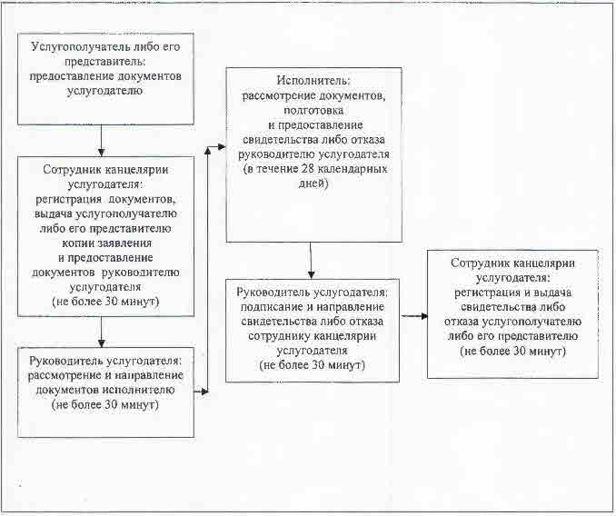

|  |  |
| --- | --- |
|  | Приложение 3 |
|  | к регламенту государственной услуги |
|  | "Проведение регистрации и перерегистрации лиц, |
|  | осуществляющих миссионерскую деятельность" |

**Справочник бизнес-процессов оказания государственной услуги "Проведение регистрации и перерегистрации лиц, осуществляющих миссионерскую деятельность"**

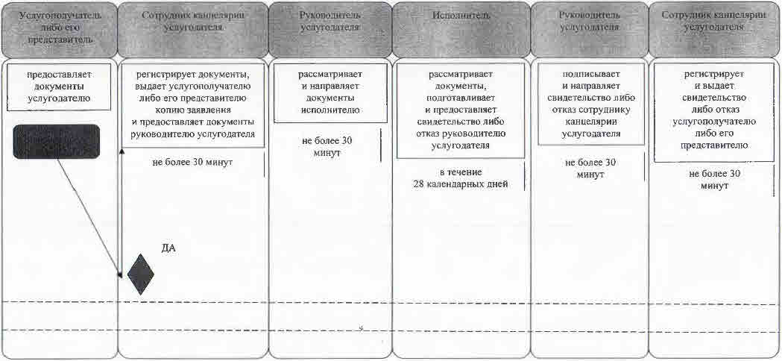

|  |  |
| --- | --- |
|  | Утвержден |
|  | постановлением акимата Кызылординской области |
|  | от "10" июля 2015 года № 83 |

**Регламент государственной услуги "Выдача решения о согласовании расположения помещений для проведения религиозных мероприятий за пределами культовых зданий (сооружений)"**

**1. Общие положения**

      1. Наименование услугодателя: государственное учреждение "Кызылординское областное управление внутренней политики" (далее - услугодатель).

      Прием заявлений и выдача результатов оказания государственной услуги осуществляются через канцелярию услугодателя.

      2. Форма оказываемой государственной услуги: бумажная.

      3. Результат оказываемой государственной услуги - письмо-согласование о согласовании расположения помещения для проведения религиозных мероприятий за пределами культовых зданий (сооружений) (далее - письмо-согласование), либо мотивированный ответ об отказе в оказании государственной услуги (далее - отказ) в случае и по основаниям, предусмотренным пунктом 10 стандарта государственной услуги "Выдача решения о согласовании расположения помещений для проведения религиозных мероприятий за пределами культовых зданий (сооружений)" (далее – стандарт), утвержденного приказом Министра культуры и спорта Республики Казахстан от 23 апреля 2015 года № 147 "Об утверждении стандартов государственных услуг в сфере религиозной деятельности" (зарегистрирован в Реестре государственной регистрации нормативных правовых актов за №11183).

      4. Государственная услуга оказывается бесплатно юридическим лицам (далее - услугополучатель).

**2. Описание порядка действий структурных подразделений (работников) услугодателя в процессе оказания государственной услуги**

      5. Основание для начала процедуры (действия) по оказанию государственной услуги: предоставление услугополучателем (либо его представителем по доверенности) (далее - его представитель) услугодателю заявления согласно приложению к стандарту.

      6. Содержание каждой процедуры (действия), входящей в состав процесса оказания государственной услуги, длительность их выполнения:

      1) услугополучатель либо его представитель предоставляет услугодателю следующие документы согласно пункту 9 стандарта:

      заявление по форме согласно приложению к стандарту;

      копию-свидетельства либо справку о государственной регистрации (перерегистрации) религиозного объединения с обязательным предоставлением оригинала документа для сверки;

      справку-обоснование, подписанную руководителем зарегистрированного религиозного объединения, которое будет использовать помещение, либо руководителем объекта массового посещения людей (торговые объекты, железнодорожные и автовокзалы, аэропорты, порты), в здании которого предполагается открытие помещения для совершения посетителями в указанных объектах индивидуальных молитв;

      в справке-обосновании указываются: цели определения помещения для проведения религиозных мероприятий; количество прихожан, нуждающихся в удовлетворении духовных потребностей на данной территории; об отсутствии в пределах трехсот метров зданий государственных органов, государственных учреждений, организаций образования, за исключением духовных (религиозных) организаций образования;

      копию правоустанавливающего документа недвижимости и (или) копию нотариально засвидетельствованного идентификационного документа на земельный участок либо оригиналы документов для сверки;

      копию решения собрания (схода) местного сообщества или решения собрания собственников помещений (квартир), действующего на территории, где находится помещение для проведения религиозных мероприятий, о согласии проведения религиозных мероприятий (предоставляется при наличии вблизи жилых домов, граничащих (в том числе, если между границами проходит сервитут, автомобильная дорога) с территорией здания, где находится помещение);

      в случае отсутствия собрания (схода) местного сообщества или органа объекта кондоминиума предоставляется письмо физического лица или юридического лица о согласии проведения религиозных мероприятий в данном помещении (предоставляется при нахождении жилого дома физического лица, помещений юридического лица, граничащих (в том числе, если между границами проходит сервитут, автомобильная дорога) с территорией здания, где находится помещение);

      письмо о согласии собственника на использование помещения для проведения религиозных мероприятий (предоставляется в случае арендованного помещения);

      2) сотрудник канцелярии услугодателя регистрирует документы и выдает услугополучателю либо его представителю копию заявления со штампом услугодателя, содержащую дату, время приема и номер входящих документов, с указанием фамилии, имени, отчества (при наличии) лица, принявшего документы (далее - копия заявления) и предоставляет документы руководителю услугодателя (не более тридцати минут);

      3) руководитель услугодателя рассматривает и направляет документы исполнителю (не более тридцати минут);

      4) исполнитель рассматривает документы, подготавливает письмо-согласование либо в случае соответствия представленных документов основаниям, предусмотренным пунктом 10 стандарта, подготавливает отказ и направляет руководителю услугодателя (в течение двадцати восьми календарных дней);

      5) руководитель услугодателя подписывает письмо-согласование либо отказ и направляет сотруднику канцелярии услугодателя (не более тридцати минут);

      6) сотрудник канцелярии услугодателя регистрирует и выдает письмо-согласование либо отказ услугополучателю либо его представителю (не более тридцати минут).

      Описание результата процедуры (действия) по оказанию государственной услуги, который служит основанием для начала выполнения следующей процедуры (действия) (с указанием результата процедуры (действия) и порядка его передачи в другое структурное подразделение) приведено в приложении 1 к настоящему регламенту.

**2. Описание порядка взаимодействия структурных подразделений (работников) услугодателя в процессе оказания государственной услуги**

      7. Перечень структурных подразделений (работников) услугодателя, которые участвуют в процессе оказания государственной услуги:

      1) сотрудник канцелярии услугодателя;

      2) руководитель услугодателя;

      3) исполнитель.

      8. Описание последовательности процедур (действий) между структурными подразделениями (работниками) с указанием длительности каждой процедуры (действия) приведено в приложении 2 к настоящему регламенту.

      9. Подробное описание последовательности процедур (действий) взаимодействий структурных подразделений (работников) услугодателя в процессе оказания государственной услуги отражено в справочнике бизнес-процессов оказания государственной услуги согласно приложению 3 к настоящему регламенту.

      Справочник бизнес-процессов оказания государственной услуги размещается на официальных интернет-ресурсах государственного учреждения "Кызылординское областное управление внутренней политики", акимата Кызылординской области, акиматов районов и города Кызылорды.

|  |  |
| --- | --- |
|  | Приложение 1 |
|  | к регламенту государственной услуги |
|  | "Выдача решения о согласовании расположения помещений |
|  | для проведения религиозных мероприятий |
|  | за пределами культовых зданий (сооружений)" |

**Описание результата процедуры (действия) по оказанию государственной услуги, который служит основанием для начала выполнения следующей процедуры (действия) (с указанием результата процедуры (действия) и порядка его передачи в другое структурное подразделение)**

|  |  |  |  |  |  |  |
| --- | --- | --- | --- | --- | --- | --- |
| 1 | Номер процедуры (действия) | 1 | 2 | 3 | 4 | 5 |
| 2 | Наименование структурных подразделений | Сотрудник канцелярии услугодателя | Руководитель услугодателя | Исполнитель | Руководитель услугодателя | Сотрудник канцелярии услугодателя |
| 3 | Наименование процедур (действий) и их описание | регистрирует документы и выдает услугополучателю либо его представителю копию заявления | рассматривает документы | рассматривает документы и подготавливает  письмо-согласование   либо отказ | подписывает  письмо-согласование либо отказ | регистрирует   письмо-согласование либо отказ |
| 4 | Результат процедуры (действия) по оказанию государственной услуги, который служит основанием для начала выполнения следующей процедуры (действия) | предоставляет документы руководителю услугодателя | направляет   исполнителю | предоставляет   письмо-согласование  либо отказ руководителю  услугодателя | направляет   сотруднику канцелярии услугодателя | выдает   письмо-согласование либо отказ  услугополучателю либо его представителю |
| 5 | Срок исполнения | не более 30 минут | не более 30 минут | в течение 28 календарных дней | не более 30 минут | не более 30 минут |

|  |  |
| --- | --- |
|  | Приложение 2 |
|  | к регламенту государственной услуги |
|  | "Выдача решения о согласовании расположения |
|  | помещений для проведения религиозных мероприятий |
|  | за пределами культовых зданий (сооружений)" |

**Описание последовательности процедур (действий) между структурными подразделениями (работниками) с указанием длительности каждой процедуры (действия)**

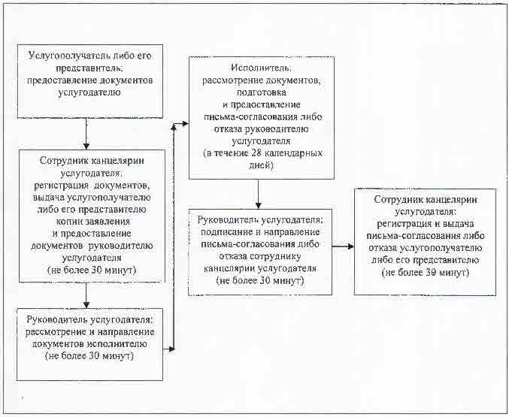

|  |  |
| --- | --- |
|  | Приложение 3 |
|  | к регламенту государственной услуги |
|  | "Выдача решения о согласовании расположения |
|  | помещений для проведения религиозных мероприятий |
|  | за пределами культовых зданий (сооружений)" |

**Справочник бизнес-процессов оказания государственной услуги "Выдача решения о согласовании расположения помещений для проведения религиозных мероприятий за пределами культовых зданий (сооружений)"**

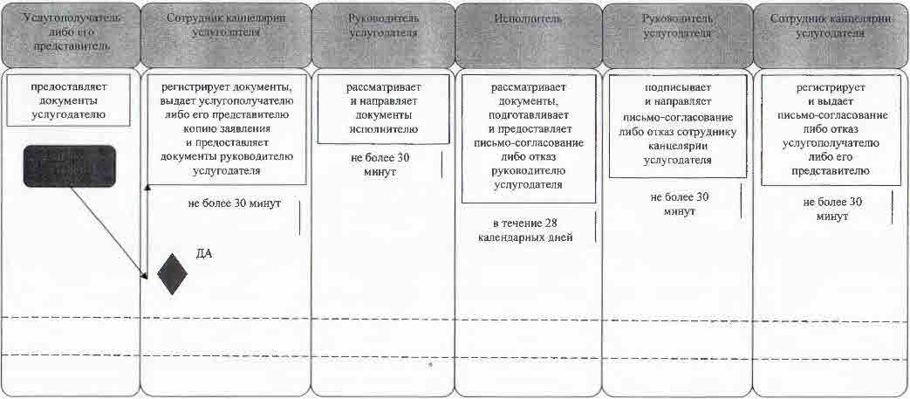

|  |  |
| --- | --- |
|  | Утвержден |
|  | постановлением акимата Кызылординской области |
|  | от "10" июля 2015 года № 83 |

**Регламент государственной услуги "Выдача решения об утверждении расположения специальных стационарных помещений для распространения религиозной литературы и иных информационных материалов религиозного содержания, предметов религиозного назначения"**

**1. Общие положения**

      1. Наименование услугодателя: государственное учреждение "Кызылординское областное управление внутренней политики" (далее - услугодатель).

      Прием заявлений и выдача результатов оказания государственной услуги осуществляются через канцелярию услугодателя.

      2. Форма оказания государственной услуги: бумажная.

      3. Результат оказания государственной услуги - решение об утверждении расположения специальных стационарных помещений для распространения религиозной литературы и иных информационных материалов религиозного содержания, предметов религиозного назначения (далее - решение).

      4. Государственная услуга оказывается бесплатно физическим и юридическим лицам (далее - услугополучатель).

**2. Описание порядка действий структурных подразделений (работников) услугодателя в процессе оказания государственной услуги**

      5. Основание для начала процедуры (действия) по оказанию государственной услуги: предоставление услугополучателем (либо его представителем по доверенности) (далее - его представитель) заявления услугодателю согласно приложению к стандарту государственной услуги "Выдача решения об утверждении расположения специальных стационарных помещений для распространения религиозной литературы и иных информационных материалов религиозного содержания, предметов религиозного назначения" (далее – стандарт), утвержденного приказом Министра культуры и спорта Республики Казахстан от 23 апреля 2015 года № 147 "Об утверждении стандартов государственных услуг в сфере религиозной деятельности" (зарегистрирован в Реестре государственной регистрации нормативных правовых актов за №11183).

      6. Содержание каждой процедуры (действия), входящей в состав процесса оказания государственной услуги, длительность их выполнения:

      1) услугополучатель либо его представитель предоставляет услугодателю следующие документы согласно пункту 9 стандарта:

      заявление по форме согласно приложению к стандарту;

      копию документа, удостоверяющего личность - для физических лиц или копию свидетельства либо справки о государственной регистрации (перерегистрации) религиозного объединения - для юридических лиц при обязательном представлении оригинала документа для сверки;

      справку-обоснование о расположении специальных стационарных помещений для распространения религиозной литературы и иных информационных материалов религиозного содержания, предметов религиозного назначения в произвольной форме, подписанную услугополучателем (с указанием наличия количества торговых, подсобных, административно-бытовых помещений, а также помещений, целевое назначение которых предназначено для приема, хранения и подготовки к продаже религиозной литературы, иных информационных материалов религиозного содержания, предметов религиозного назначения; цели создания помещения; отсутствия зданий государственных органов и государственных учреждений, зданий организаций образования, за исключением духовных (религиозных) организаций образования, в пределах трехсот метров от здания (сооружения), где находится помещение);

      копии правоустанавливающего документа с приложением копии технического паспорта недвижимости и (или) копии идентификационного документа на земельный участок, нотариально засвидетельствованные либо представляются оригиналы документов для сверки;

      письмо о согласии собственника на использование помещения для распространения религиозной литературы и иных информационных материалов религиозного содержания, предметов религиозного назначения (предоставляется в случае арендованного помещения);

      2) сотрудник канцелярии услугодателя регистрирует документы и выдает услугополучателю либо его

      представителю копию заявления со штампом, содержащую дату и время приема, номер входящих документов с указанием фамилии, имени, отчества (при наличии) лица, принявшего документы (далее – копия заявления) и предоставляет документы руководителю услугодателя (не более тридцати минут);

      3) руководитель услугодателя рассматривает и направляет документы исполнителю (не более тридцати минут);

      4) исполнитель рассматривает документы, подготавливает и направляет решение руководителю услугодателя (в течение двадцати восьми календарных дней);

      5) руководитель услугодателя подписывает и направляет решение сотруднику канцелярии услугодателя (не более тридцати минут);

      6) сотрудник канцелярии услугодателя регистрирует и выдает решение услугополучателю либо его представителю (не более тридцати минут).

      Описание результата процедуры (действия) по оказанию государственной услуги, который служит основанием для начала выполнения следующей процедуры (действия) (с указанием результата процедуры (действия) и порядка его передачи в другое структурное подразделение) приведено в приложении 1 к настоящему регламенту.

**2. Описание порядка взаимодействия структурных подразделений (работников) услугодателя в процессе оказания государственной услуги**

      7. Перечень структурных подразделений (работников) услугодателя, которые участвуют в процессе оказания государственной услуги:

      1) сотрудник канцелярии услугодателя;

      2) руководитель услугодателя;

      3) исполнитель.

      8. Описание последовательности процедур (действий) между структурными подразделениями (работниками) с указанием длительности каждой процедуры (действия) приведено в приложении 2 к настоящему регламенту.

      9. Подробное описание последовательности процедур (действий) взаимодействий структурных подразделений (работников) услугодателя в процессе оказания государственной услуги отражено в справочнике бизнес-процессов оказания государственной услуги согласно приложению 3 к настоящему регламенту.

      Справочник бизнес-процессов оказания государственной услуги размещается на официальных интернет-ресурсах государственного учреждения "Кызылординское областное управление внутренней политики", акимата Кызылординской области, акиматов районов и города Кызылорды.

|  |  |
| --- | --- |
|  | Приложение 1 |
|  | к регламенту государственной услуги |
|  | "Выдача решения об утверждении расположения |
|  | специальных стационарных помещений для распространения |
|  | религиозной литературы и иных информационных материалов |
|  | религиозного содержания, предметов религиозного назначения" |

**Описание результата процедуры (действия) по оказанию государственной услуги, который служит основанием для начала выполнения следующей процедуры (действия) (с указанием результата процедуры (действия) и порядка его передачи в другое структурное подразделение)**

|  |  |  |  |  |  |  |
| --- | --- | --- | --- | --- | --- | --- |
| 1 | Номер процедуры (действия) | 1 | 2 | 3 | 4 | 5 |
| 2 | Наименование структурных подразделений | Сотрудник канцелярии услугодателя | Руководитель услугодателя | Исполнитель | Руководитель услугодателя | Сотрудник канцелярии услугодателя |
| 3 | Наименование процедур (действий) и их описание | регистрирует документы и выдает услугополучателю либо его представителю копию заявления | рассматривает документы | рассматривает документы и подготавливает решение | подписывает решение | регистрирует решение |
| 4 | Результат процедуры (действия) по оказанию государственной услуги, который служит основанием для начала выполнения следующей процедуры (действия) | предоставляет документы руководителю услугодателя | направляет документы исполнителю | направляет решение руководителю услугодателя | направляет решение сотруднику канцелярии услугодателя | выдает решение услугополучателю либо его представителю |
| 5 | Срок исполнения | не более 30 минут | не более 30 минут | в течение 28 календарных дней | не более 30 минут | не более 30 минут |

|  |  |
| --- | --- |
|  | Приложение 2 |
|  | к регламенту государственной услуги |
|  | "Выдача решения об утверждении расположения |
|  | специальных стационарных помещений для распространения |
|  | религиозной литературы и иных информационных материалов |
|  | религиозного содержания, предметов религиозного назначения" |

**Описание последовательности процедур (действий) между структурными подразделениями (работниками) с указанием длительности каждой процедуры (действия)**

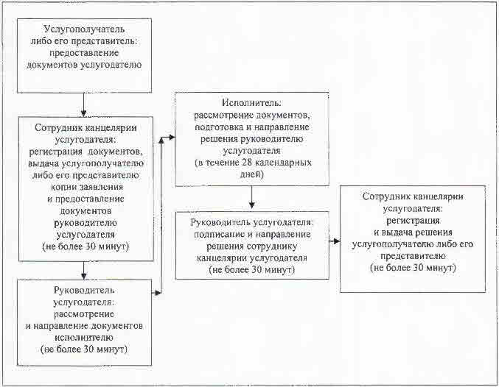

|  |  |
| --- | --- |
|  | Приложение 3 |
|  | к регламенту государственной услуги |
|  | "Выдача решения об утверждении расположения |
|  | специальных стационарных помещений для распространения |
|  | религиозной литературы и иных информационных материалов |
|  | религиозного содержания, предметов религиозного назначения" |

**Справочник бизнес-процессов оказания государственной услуги "Выдача решения об утверждении расположения специальных стационарных помещений для распространения религиозной литературы и иных информационных материалов религиозного содержания, предметов религиозного назначения"**

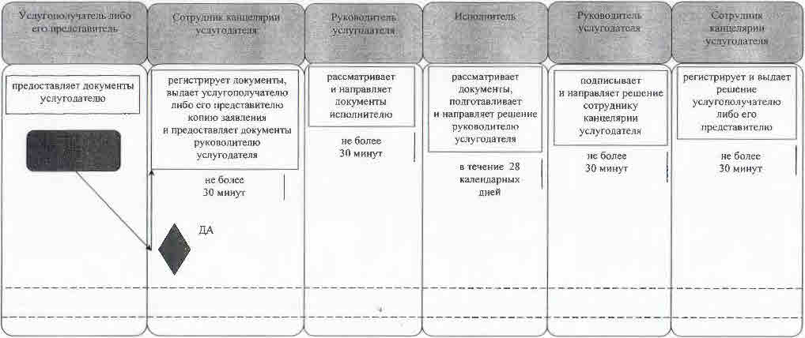

|  |  |
| --- | --- |
|  | Утвержден |
|  | постановлением акимата Кызылординской области от "10" июля 2015 года № 83 |

**Регламент государственной услуги "Выдача решения о строительстве культовых зданий (сооружений), определении их месторасположения"**

**1. Общие положения**

      1. Наименование услугодателя: государственное учреждение "Управление строительства, архитектуры и градостроительства Кызылординской области" (далее - услугодатель) по согласованию с государственным учреждением "Кызылординское областное управление внутренней политики" (далее - управление).

      Прием заявлений и выдача результатов оказания государственной услуги осуществляются через канцелярию услугодателя.

      2. Форма оказываемой государственной услуги: бумажная.

      3. Результат оказываемой государственной услуги - решение о строительстве культовых зданий (сооружений), определении их месторасположения (далее - решение), либо мотивированный ответ об отказе в оказании государственной услуги в случае и по основаниям, предусмотренным пунктом 10 стандарта государственной услуги "Выдача решения о строительстве культовых зданий (сооружений), определении их месторасположения" (далее - стандарт), утвержденного приказом Министра культуры и спорта Республики Казахстан от 23 апреля 2015 года №147 "Об утверждении стандартов государственных услуг в сфере религиозной деятельности" (зарегистрирован в Реестре государственной регистрации нормативных правовых актов за №11183) (далее - отказ).

      4. Государственная услуга оказывается бесплатно физическим и юридическим лицам (далее -услугополучатель).

**2. Описание порядка действий структурных подразделений (работников) услугодателя в процессе оказания государственной услуги**

      5. Основание для начала процедуры (действия) по оказанию государственной услуги: предоставление услугополучателем (либо его представителем по доверенности) (далее - его представитель) услугодателю заявления согласно приложению к стандарту.

      6. Содержание каждой процедуры (действия), входящей в состав процесса оказания государственной услуги, длительность их выполнения:

      1) услугополучатель либо его представитель предоставляет услугодателю следующие документы согласно пункту 9 стандарта:

      заявление по форме согласно приложению к стандарту;

      копию документа, удостоверяющего личность – для физических лиц или копию свидетельства либо справки о государственной регистрации (перерегистрации) религиозного объединения – для юридических лиц с обязательным предоставлением оригинала документа для сверки;

      справку-обоснование о строительстве культового здания (сооружения) в произвольной форме, подписанную руководителем зарегистрированного религиозного объединения (с указанием наименования культового здания (сооружения) и религиозного объединения, которому оно будет принадлежать, цели строительства, количества прихожан, нуждающихся в удовлетворении духовных потребностей на данной территории, кандидатуры священнослужителя культового здания (сооружения);

      копию решения собрания (схода) местного сообщества или решения собрания собственников помещений (квартир), действующего на территории, где планируется строительство культового здания (сооружения), о согласии на строительство культового здания (сооружения) (предоставляется при наличии жилых домов**,** граничащих (в том числе, если между границами проходит сервитут, автомобильная дорога) с территорией культового здания (сооружения);

      в случае отсутствия собрания (схода) местного сообщества или органа объекта кондоминиума предоставляется письмо физического лица или юридического лица о согласии на перепрофилирование в культовое здание или сооружение (предоставляется при нахождении жилого дома физического лица, помещений юридического лица, граничащих (в том числе, если между границами проходит сервитут, автомобильная дорога) с территорией здания, где находится помещение);

      2) сотрудник канцелярии услугодателя регистрирует документы и выдает услугополучателю либо его представителю копию заявления услугополучателя со штампом, содержащую дату и время приема и номер входящих документов, с указанием фамилии, имени, отчества (при наличии) лица, принявшего документы (далее – копия заявления) и предоставляет документы руководителю услугодателя (не более тридцати минут);

      3) руководитель услугодателя рассматривает и направляет документы исполнителю (не более тридцати минут);

      4) исполнитель рассматривает и направляет документы в управление (в течение двух рабочих дней);

      управление рассматривает документы, согласовывает либо в случае соответствия представленных документов основаниям, предусмотренным пунктом 10 стандарта, отказывает в согласовании и направляет согласование либо мотивированный ответ об отказе в оказании государственной услуги (далее – мотивированный отказ) услугодателю (в течение четырнадцати календарных дней);

      6) сотрудник канцелярии услугодателя регистрирует и предоставляет документы исполнителю (не более двадцати минут);

      7) исполнитель рассматривает документы, подготавливает и предоставляет проект решения либо отказ руководителю услугодателя (в течение пяти календарных дней);

      8) руководитель услугодателя подписывает и направляет решение либо отказ сотруднику канцелярии услугодателя (не более тридцати минут);

      9) сотрудник канцелярии услугодателя регистрирует и выдает решение либо отказ услугополучателю либо его представителю (не более тридцати минут).

      Описание результата процедуры (действия) по оказанию государственной услуги, который служит основанием для начала выполнения следующей процедуры (действия) (с указанием результата процедуры (действия) и порядка его передачи в другое структурное подразделение) приведено в приложении 1 к настоящему регламенту.

**3. Описание порядка взаимодействия услугодателя и структурных подразделений (работников) в процессе оказания государственной услуги**

      7. Перечень услугодателя и структурных подразделений (работников), которые участвуют в процессе оказания государственной услуги:

      1) сотрудник канцелярии услугодателя;

      2) руководитель услугодателя;

      3) исполнитель;

      4) управление.

      8. Описание последовательности процедур (действий) между структурными подразделениями (работниками) с указанием длительности каждой процедуры (действия) приведено в приложении 2 к настоящему регламенту.

      9. Подробное описание последовательности процедур (действий) взаимодействий структурных подразделений (работников) услугодателя в процессе оказания государственной услуги отражено в справочнике бизнес-процессов оказания государственной услуги согласно приложению 3 к настоящему регламенту.

      Справочник бизнес-процессов оказания государственной услуги размещается на официальных интернет-ресурсах государственного учреждения "Кызылординское областное управление внутренней политики", акимата Кызылординской области, акиматов районов и города Кызылорды.

|  |  |
| --- | --- |
|  | Приложение 1 |
|  | к регламенту государственной услуги |
|  | "Выдача решения о строительстве культовых |
|  | зданий (сооружений), определении их |
|  | месторасположения" |

**Описание результата процедуры (действия) по оказанию государственной услуги, который служит основанием для начала выполнения следующей процедуры (действия) (с указанием результата процедуры (действия) и порядка его передачи в другое структурное подразделение)**

|  |  |  |  |  |  |  |  |  |  |
| --- | --- | --- | --- | --- | --- | --- | --- | --- | --- |
| 1 | Номер процедуры (действия) | 1 | 2 | 3 | 4 | 5 | 6 | 7 | 8 |
| 2 | Наименование структурных подразделений | Сотрудник канцелярии услугодателя | Руководитель услугодателя | Исполнитель | Управление | Сотрудник канцелярии услугодателя | Исполнитель | Руководитель услугодателя | Сотрудник канцелярии услугодателя |
| 3 | Наименование процедур (действий) и их описание | регистрирует документы  и выдает услугополучателю либо его представителю копию заявления | рассматривает документы | рассматривает документы | согласовывает либо отказывает в согласовании | регистрирует документы | подготавливает проект решения  либо отказ | подписывает  решение  либо отказ | регистрирует решение либо отказ |
| 4 | Результат процедуры (действия) по оказанию государственной услуги, который служит основанием для начала выполнения следующей процедуры (действия) | предоставляет документы руководителю услугодателя | направляет  исполнителю | направляет документы в управление | направляет согласование либо мотивированный отказ  услугодателю | предоставляет документы исполнителю | предоставляет  проект решения  либо отказ руководителю услугодателя | направляет  решение   либо отказ сотруднику канцелярии услугодателя | выдает решение либо отказ услугополучателю либо его представителю |
| 5 | Срок исполнения | не более 30 минут | не более  30 минут | в течение 2 рабочих дней | в течение 14 календарных дней | не более  20 минут | в течение 5 календарных дней | не более 30 минут | не более 30 минут |

|  |  |
| --- | --- |
|  | Приложение 2 |
|  | к регламенту государственной услуги |
|  | "Выдача решения о строительстве культовых зданий |
|  | (сооружений), определении их месторасположения" |

**Описание последовательности процедур (действий) между структурными подразделениями (работниками) с указанием длительности каждой процедуры (действия)**

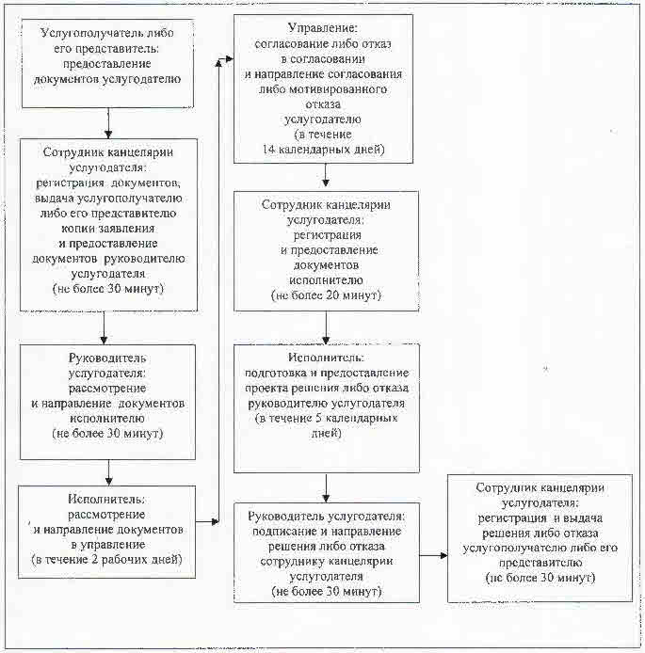

|  |  |
| --- | --- |
|  | Приложение 3 |
|  | к регламенту государственной услуги |
|  | "Выдача решения о строительстве культовых зданий |
|  | (сооружений), определении их месторасположения" |

**Справочник бизнес-процессов оказания государственной услуги "Выдача решения о строительстве культовых зданий (сооружений), определении их месторасположения"**

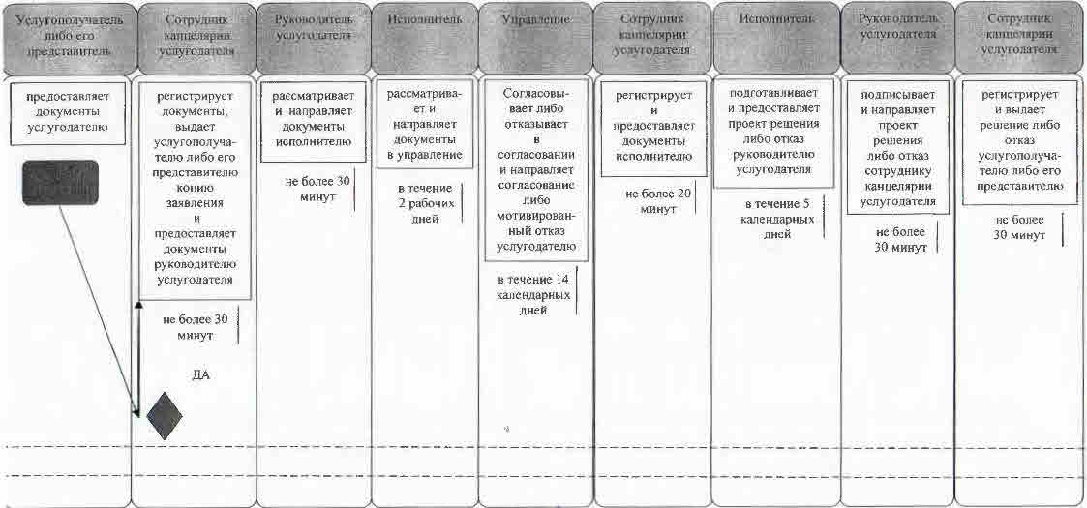

|  |  |
| --- | --- |
|  | Утвержден |
|  | постановлением акимата Кызылординской области от "10" июля 2015 года № 83 |

**Регламент государственной услуги "Выдача решения о перепрофилировании (изменении функционального назначения) зданий (сооружений) в культовые здания (сооружения)"**

**1. Общие положения**

      1. Наименование услугодателя: государственное учреждение "Управление строительства, архитектуры и градостроительства Кызылординской области" (далее – услугодатель) по согласованию с государственным учреждением "Кызылординское областное управление внутренней политики" (далее – управление).

      Прием заявлений и выдача результатов оказания государственной услуги осуществляются через канцелярию услугодателя.

      2. Форма оказываемой государственной услуги: бумажная.

      3. Результат оказываемой государственной услуги - решение о перепрофилировании (изменении функционального назначения) зданий (сооружений) в культовые здания (сооружения) (далее – решение), либо мотивированный ответ об отказе в оказании государственной услуги (далее - отказ) в случае и по основаниям, предусмотренным пунктом 10 стандарта государственной услуги "Выдача решения о перепрофилировании (изменении функционального назначения) зданий (сооружений) в культовые здания (сооружения)" (далее - стандарт), утвержденного приказом Министра культуры и спорта Республики Казахстан от 23 апреля 2015 года № 147 "Об утверждении стандартов государственных услуг в сфере религиозной деятельности" (зарегистрирован в Реестре государственной регистрации нормативных правовых актов за № 11183) (далее - отказ).

      4. Государственная услуга оказывается бесплатно физическим и юридическим лицам (далее - услугополучатель).

**2. Описание порядка действий структурных подразделений (работников) услугодателя в процессе оказания государственной услуги**

      5. Основание для начала процедуры (действия) по оказанию государственной услуги: предоставление услугополучателем (либо его представителем по доверенности) (далее - его представитель) услугодателю заявления по форме согласно приложению к стандарту.

      6. Содержание каждой процедуры (действия), входящей в состав процесса оказания государственной услуги, длительность их выполнения:

      1) услугополучатель либо его представитель предоставляет услугодателю следующие документы согласно пункту 9:

      заявление по форме согласно приложению к стандарту;

      копию документа, удостоверяющего личность – для физических лиц или копию свидетельства либо справки о государственной регистрации (перерегистрации) религиозного объединения – для юридических лиц с обязательным предоставлением оригинала документа для сверки;

      копию правоустанавливающего документа с приложением копии технического паспорта недвижимости и копию идентификационного документа на земельный участок нотариально засвидетельствованные либо представляются оригиналы документов для сверки;

      справку об отсутствии обременения на объект недвижимости;

      письмо о согласии собственника на перепрофилирование здания (сооружения) в культовое здание (сооружение) (предоставляется в случае арендованного помещения);

      справку-обоснование о перепрофилировании здания (сооружения) в культовое здание (сооружение) в произвольной форме, подписанную руководителем зарегистрированного религиозного объединения (с указанием наименования культового здания (сооружения) и религиозного объединения, которому оно будет принадлежать, цели перепрофилирования, количества прихожан, нуждающихся в удовлетворении духовных потребностей на данной территории, кандидатуры священнослужителя культового здания (сооружения);

      копию решения собрания (схода) местного сообщества или решения собрания собственников помещений (квартир), действующего на территории, где планируется перепрофилирование здания (сооружения), о согласии на перепрофилирование в культовое здание или сооружение (предоставляется при

      наличии жилых домов, граничащих (в том числе, если между границами проходит сервитут, автомобильная дорога) с территорией перепрофилируемого культового здания (сооружения);

      в случае отсутствия собрания (схода) местного сообщества или органа объекта кондоминиума предоставляется письмо физического лица или юридического лица о согласии на перепрофилирование в культовое здание или сооружение (предоставляется при нахождении жилого дома физического лица, помещений юридического лица, граничащих (в том числе, если между границами проходит сервитут, автомобильная дорога) с территорией здания, где находится помещение).

      2) сотрудник канцелярии услугодателя регистрирует документы и выдает услугополучателю либо его представителю копию заявления услугополучателя со штампом, содержащую дату и время приема и номер входящих документов, с указанием фамилии, имени, отчества (при наличии) лица, принявшего документы (далее – копия заявления) и предоставляет документы руководителю услугодателя (не более тридцати минут);

      3) руководитель услугодателя рассматривает и направляет документы исполнителю (не более тридцати минут);

      4) исполнитель рассматривает и направляет документы в управление (в течение двух рабочих дней);

      5) управление рассматривает документы, согласовывает либо в случае соответствия представленных документов основаниям, предусмотренным пунктом 10 стандарта, отказывает в согласовании и направляет согласование либо мотивированный ответ об отказе в оказании государственной услуги (далее - мотивированный отказ) услугодателю (в течение четырнадцати календарных дней);

      6) сотрудник канцелярии услугодателя регистрирует и предоставляет документы исполнителю (не более двадцати минут);

      7) исполнитель рассматривает документы, подготавливает и предоставляет проект решения либо отказ руководителю услугодателя (в течение пяти календарных дней);

      8) руководитель услугодателя подписывает и направляет решение либо отказ сотруднику канцелярии услугодателя (не более тридцати минут);

      9) сотрудник канцелярии услугодателя регистрирует и выдает решение либо отказ услугополучателю либо его представителю (не более тридцати минут).

      Описание результата процедуры (действия) по оказанию государственной услуги, который служит основанием для начала выполнения следующей процедуры (действия) (с указанием результата процедуры (действия) и порядка его передачи в другое структурное подразделение) приведено в приложении 1 к настоящему регламенту.

**2. Описание порядка взаимодействия услугодателя и структурных подразделений (работников) в процессе оказания государственной услуги**

      7. Перечень услугодателя и структурных подразделений (работников), которые участвуют в процессе оказания государственной услуги:

      1) сотрудник канцелярии услугодателя;

      2) руководитель услугодателя;

      3) исполнитель;

      4) управление.

      8. Описание последовательности процедур (действий) между структурными подразделениями (работниками) с указанием длительности каждой процедуры (действия) приведено в приложении 2 к настоящему регламенту.

      9. Подробное описание последовательности процедур (действий) взаимодействий структурных подразделений (работников) услугодателя в процессе оказания государственной услуги отражено в справочнике бизнес-процессов оказания государственной услуги согласно приложению 3 к настоящему регламенту.

      Справочник бизнес-процессов оказания государственной услуги размещается на официальных интернет-ресурсах государственного учреждения "Кызылординское областное управление внутренней политики", акимата Кызылординской области, акиматов районов и города Кызылорды.

|  |  |
| --- | --- |
|  | Приложение 1 |
|  | к регламенту государственной услуги |
|  | "Выдача решения о перепрофилировании |
|  | (изменении функционального назначения) зданий |
|  | (сооружений) в культовые здания (сооружения)" |

**Описание результата процедуры (действия) по оказанию государственной услуги, который служит основанием для начала выполнения следующей процедуры (действия) (с указанием результата процедуры (действия) и порядка его передачи в другое структурное подразделение)**

|  |  |  |  |  |  |  |  |  |  |
| --- | --- | --- | --- | --- | --- | --- | --- | --- | --- |
| 1 | Номер процедуры (действия) | 1 | 2 | 3 | 4 | 5 | 6 | 7 | 8 |
| 2 | Наименование структурных подразделений | Сотрудник канцелярии услугодателя | Руководитель услугодателя | Исполнитель | Управление | Сотрудник канцелярии услугодателя | Исполнитель | Руководитель услугодателя | Сотрудник канцелярии услугодателя |
| 3 | Наименование процедур (действий) и их описание | регистрирует документы  и выдает услугополучателю либо его представителю копию заявления | рассматривает документы | рассматривает документы | согласовывает либо отказывает в согласовании | регистрирует документы | подготавливает проект решения  либо отказ | подписывает  решение   либо отказ | регистрирует решение либо отказ |
| 4 | Результат процедуры (действия) по оказанию государственной услуги, который служит основанием для начала выполнения следующей процедуры (действия) | предоставляет документы руководителю услугодателя | направляет   исполнителю | направляет документы в управление | направляет согласование либо мотивированный отказ   услугодателю | предоставляет документы исполнителю | предоставляет  проект решения   либо отказ руководителю услугодателя | направляет  решение   либо отказ сотруднику канцелярии услугодателя | выдает решение либо отказ услугополучателю либо его представителю |
| 5 | Срок исполнения | не более 30 минут | не более  30 минут | в течение 2 рабочих дней | в течение 14 календарных дней | не более  20 минут | в течение 5 календарных дней | не более 30 минут | не более 30 минут |

|  |  |
| --- | --- |
|  | Приложение 2 |
|  | к регламенту государственной услуги |
|  | "Выдача решения о перепрофилировании |
|  | (изменении функционального назначения) зданий |
|  | (сооружений) в культовые здания (сооружения)" |

**Описание последовательности процедур (действий) между структурными подразделениями (работниками) с указанием длительности каждой процедуры (действия)**

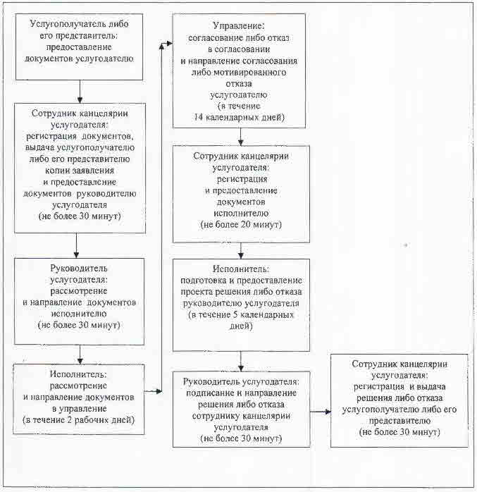

|  |  |
| --- | --- |
|  | Приложение 3 |
|  | к регламенту государственной услуги |
|  | "Выдача решения о перепрофилировании |
|  | (изменении функционального назначения) зданий |
|  | (сооружений) в культовые здания (сооружения)" |

**Справочник бизнес-процессов оказания государственной услуги "Выдача решения о перепрофилировании (изменении функционального назначения) зданий (сооружений) в культовые здания (сооружения)"**

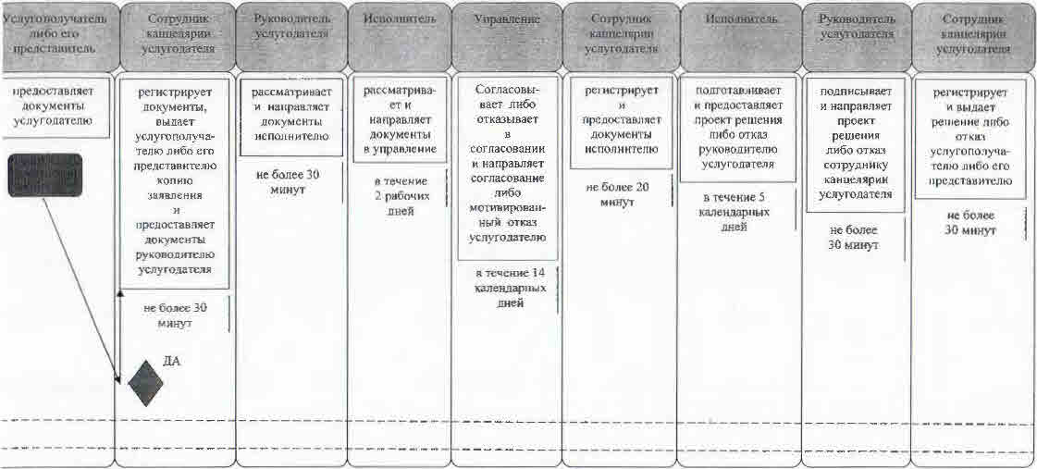

© 2012. РГП на ПХВ «Институт законодательства и правовой информации Республики Казахстан» Министерства юстиции Республики Казахстан